Fak. Maschinenwesen | Institut für Energietechnik | Professur für Gebäudeenergietechnik und Wärmeversorgung

Diplomarbeit Nr. XXX/XXX
Foto

Titel der Arbeit

Bearbeitet von: Lisa Müller
Dies ist eine allgemeine Wordvorlage für Poster zu Diplomarbeiten im Format DIN A3. Hier kann ein kurzer Introtext stehen.

Ggfs. Überschrift
Fließtext

Größe
Größe des Posters ist DIN A3. Sie müssen es nicht mehr ausdrucken, aber als pdf-Datei im entsprechenden Format abgeben.

Aufteilung von Text und Bildern
Das Poster sollte in zwei Spalten geteilt werden, muss jedoch nicht. Passen Sie die Aufteilung von Text und Bildern so an, dass der Inhalt übersichtlich und verständlich ist. Gestalten Sie das Poster optisch ansprechend.

Logos
Das DRESDEN-concept Logo in der Kopfzeile kann bei Arbeiten ohne DDc-Bezug entfernt werden oder auch durch ein Logo der betreuenden Institution ersetzt werden.

Fotos
Sie können gern oben rechts ein Foto von sich selbst einfügen.
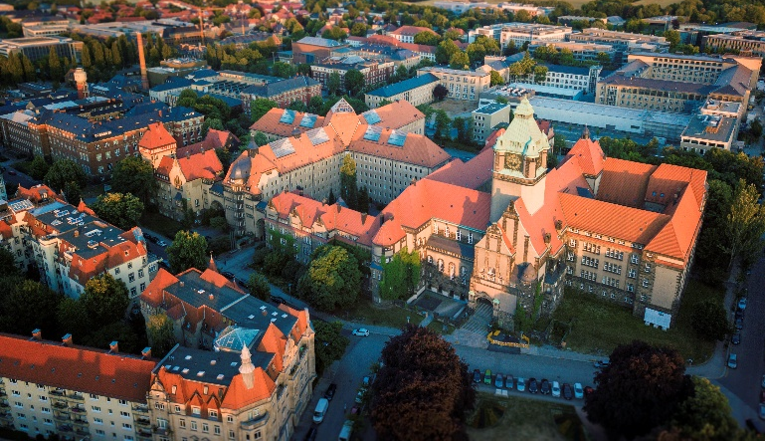
Bildunterschrift / Caption // Foto: © author

Inhalt
Fassen Sie ihre Aufgabe, Lösungen und Ergebnisse kurz und übersichtlich zusammen.

